LAPORAN TUGAS 1 TUTON
ANALISIS DAN VISUALISASI DATA
(STSI4204)

DISUSUN OLEH:
NAMA : FRAZA ADITYA WIGUNA
NIM : 054759118
PRODI : SISTEM INFORMASI
FAKULTAS : SAINS DAN TEKNOLOGI
UPBJJ UT : UT SERANG
UNIVERSITAS TERBUKA
2026
- SOAL
Tugas Tutorial 1
Soal 1 (Skor 30). Berikut ini adalah data kecepatan mobil dan jarak yang ditempuh mobil hingga berhenti.
No. | Kecepatan (km/h) | Jarak (meter) | No. | Kecepatan (km/h) | Jarak (meter)
1 | 4 | 2 | 26 | 16 | 55
2 | 4 | 10 | 27 | 16 | 35
3 | 7 | 4 | 28 | 17 | 40
4 | 7 | 20 | 29 | 17 | 30
5 | 8 | 17 | 30 | 17 | 44
6 | 8 | 13 | 31 | 17 | 50
7 | 9 | 18 | 32 | 17 | 46
8 | 10 | 28 | 33 | 18 | 53
9 | 10 | 33 | 34 | 18 | 70
10 | 11 | 18 | 35 | 18 | 80
11 | 11 | 26 | 36 | 19 | 36
12 | 12 | 12 | 37 | 19 | 46
13 | 12 | 24 | 38 | 20 | 68
14 | 12 | 22 | 39 | 20 | 34
15 | 13 | 28 | 40 | 20 | 48
16 | 13 | 24 | 41 | 20 | 50
17 | 13 | 32 | 42 | 20 | 56
18 | 13 | 34 | 43 | 21 | 60
19 | 14 | 43 | 44 | 22 | 64
20 | 14 | 24 | 45 | 23 | 56
21 | 14 | 30 | 46 | 24 | 72
22 | 14 | 58 | 47 | 24 | 90
23 | 15 | 80 | 48 | 24 | 92
24 | 15 | 20 | 49 | 25 | 110
25 | 15 | 24 | 50 | 25 | 85

Gunakan R untuk menghitung nilai berikut (jawaban harus melampirkan hasil kerja di R):
a. Rata-rata kecepatan mobil (10)
b. Rata-rata jarak yang ditempuh mobil (10)
c. Standar deviasi data jarak yang ditempuh mobil (10)
Soal 2 (Skor 50). Berdasarkan tabel pada soal nomor 1, gunakan program R untuk membuat plot dan interpretasikan hasilnya!
a. Scatter plot dari data kecepatan dan jarak (10)
b. Interpretasi scatter plot yang diperoleh (15)
c. Histogram untuk data kecepatan mobil (10)
d. Interpretasi histogram yang diperoleh (15)
Soal 3 (Skor 20). Thomas memperoleh nilai 80 untuk ujian Matematika dengan rata-rata kelas 75 dan standar deviasi 10. Untuk ujian bahasa Inggris, Thomas memperoleh nilai 75 dengan rata-rata kelas 70 dan standar deviasi 8. Hitunglah koefisien keragaman untuk nilai ujian Matematika dan bahasa Inggris Thomas!

- Program
Program ditulis dalam bahasa R (R versi 4.6.0) dan disimpan dengan nama file tugas1.R. Program hanya menggunakan fungsi bawaan R (base R), sehingga tidak memerlukan instalasi paket tambahan.
# ============================================================
# Tugas Tutorial 1 - STSI4204 Analisis dan Visualisasi Data
# ============================================================

# ---------- Data (Tabel Soal No. 1) ----------
kecepatan <- c(4, 4, 7, 7, 8, 8, 9, 10, 10, 11, 11, 12, 12, 12, 13, 13, 13, 13,
14, 14, 14, 14, 15, 15, 15, 16, 16, 17, 17, 17, 17, 17, 18, 18,
18, 19, 19, 20, 20, 20, 20, 20, 21, 22, 23, 24, 24, 24, 25, 25)
jarak <- c(2, 10, 4, 20, 17, 13, 18, 28, 33, 18, 26, 12, 24, 22, 28, 24, 32, 34,
43, 24, 30, 58, 80, 20, 24, 55, 35, 40, 30, 44, 50, 46, 53, 70, 80,
36, 46, 68, 34, 48, 50, 56, 60, 64, 56, 72, 90, 92, 110, 85)
data_mobil <- data.frame(No = 1:50, Kecepatan = kecepatan, Jarak = jarak)
str(data_mobil)
head(data_mobil)

# ---------- Soal 1 ----------
# a. Rata-rata kecepatan mobil
rata_kecepatan <- mean(data_mobil$Kecepatan)
cat("1a. Rata-rata kecepatan mobil :", rata_kecepatan, "km/h\n")

# b. Rata-rata jarak yang ditempuh mobil
rata_jarak <- mean(data_mobil$Jarak)
cat("1b. Rata-rata jarak tempuh :", rata_jarak, "meter\n")

# c. Standar deviasi data jarak
sd_jarak <- sd(data_mobil$Jarak)
cat("1c. Standar deviasi jarak :", round(sd_jarak, 4), "meter\n")

# ---------- Soal 2 ----------
# a. Scatter plot kecepatan vs jarak
png("hasil/scatter_plot.png", width = 800, height = 600, res = 110)
plot(data_mobil$Kecepatan, data_mobil$Jarak,
main = "Scatter Plot Kecepatan vs Jarak Berhenti Mobil",
xlab = "Kecepatan (km/h)", ylab = "Jarak (meter)",
pch = 19, col = "steelblue")
abline(lm(Jarak ~ Kecepatan, data = data_mobil), col = "red", lwd = 2)
dev.off()

# Pendukung interpretasi scatter plot
korelasi <- cor(data_mobil$Kecepatan, data_mobil$Jarak)
cat("Koefisien korelasi (r) :", round(korelasi, 4), "\n")
model <- lm(Jarak ~ Kecepatan, data = data_mobil)
print(coef(model))

# c. Histogram kecepatan mobil
png("hasil/histogram_kecepatan.png", width = 800, height = 600, res = 110)
h <- hist(data_mobil$Kecepatan,
main = "Histogram Kecepatan Mobil",
xlab = "Kecepatan (km/h)", ylab = "Frekuensi",
col = "lightblue", border = "black")
dev.off()

# Pendukung interpretasi histogram
print(data.frame(Kelas = paste0("(", head(h$breaks, -1), ", ", h$breaks[-1], "]"),
Frekuensi = h$counts))
summary(data_mobil$Kecepatan)
cat("Median kecepatan :", median(data_mobil$Kecepatan), "\n")

# ---------- Soal 3 ----------
# Koefisien keragaman (KK) = (s / rata-rata) x 100%
kk_matematika <- 10 / 75 * 100
kk_inggris <- 8 / 70 * 100
cat("KK Matematika :", round(kk_matematika, 2), "%\n")
cat("KK Bahasa Inggris :", round(kk_inggris, 2), "%\n")

# Tambahan: nilai baku (z-score) Thomas
z_matematika <- (80 - 75) / 10
z_inggris <- (75 - 70) / 8
cat("Z Matematika :", z_matematika, "\n")
cat("Z Bahasa Inggris :", z_inggris, "\n")
- Penjelasan program
Langkah 1 – Memasukkan data. Data kecepatan dan jarak dari tabel soal dimasukkan ke dalam dua vektor (kecepatan dan jarak) menggunakan fungsi c(), lalu digabung menjadi data frame data_mobil dengan fungsi data.frame(). Fungsi str() dan head() digunakan untuk memastikan data terbaca dengan benar, yaitu 50 observasi dan 3 variabel (No, Kecepatan, Jarak).
'data.frame': 50 obs. of 3 variables:
$ No : int 1 2 3 4 5 6 7 8 9 10 ...
$ Kecepatan: num 4 4 7 7 8 8 9 10 10 11 ...
$ Jarak : num 2 10 4 20 17 13 18 28 33 18 ...
No Kecepatan Jarak
1 1 4 2
2 2 4 10
3 3 7 4
4 4 7 20
5 5 8 17
6 6 8 13

Jawaban Soal 1
Fungsi mean() digunakan untuk menghitung rata-rata, sedangkan fungsi sd() digunakan untuk menghitung standar deviasi sampel (pembagi n − 1). Hasil keluaran R:
1a. Rata-rata kecepatan mobil : 15.5 km/h
1b. Rata-rata jarak tempuh : 42.28 meter
1c. Standar deviasi jarak : 24.7651 meter

No. | Ukuran | Perintah R | Hasil
a | Rata-rata kecepatan mobil | mean(data_mobil$Kecepatan) | 15,5 km/h
b | Rata-rata jarak tempuh mobil | mean(data_mobil$Jarak) | 42,28 meter
c | Standar deviasi jarak tempuh | sd(data_mobil$Jarak) | 24,7651 meter

a. Rata-rata kecepatan mobil adalah x̄ = Σx / n = 775 / 50 = 15,5 km/h.
b. Rata-rata jarak yang ditempuh mobil hingga berhenti adalah ȳ = Σy / n = 2.114 / 50 = 42,28 meter.
c. Standar deviasi jarak adalah s = √[Σ(y − ȳ)² / (n − 1)] = √(30.052,08 / 49) = √613,31 ≈ 24,77 meter. Nilai ini menunjukkan bahwa jarak berhenti mobil rata-rata menyimpang sekitar 24,77 meter dari rata-ratanya (42,28 meter), sehingga variasi jarak berhenti cukup besar.
Jawaban Soal 2a – Scatter Plot
Scatter plot dibuat dengan fungsi plot() dengan kecepatan sebagai sumbu X dan jarak sebagai sumbu Y. Garis regresi linear (merah) ditambahkan dengan abline(lm(...)) untuk memperjelas pola hubungan. Grafik disimpan sebagai file PNG menggunakan png() dan dev.off().
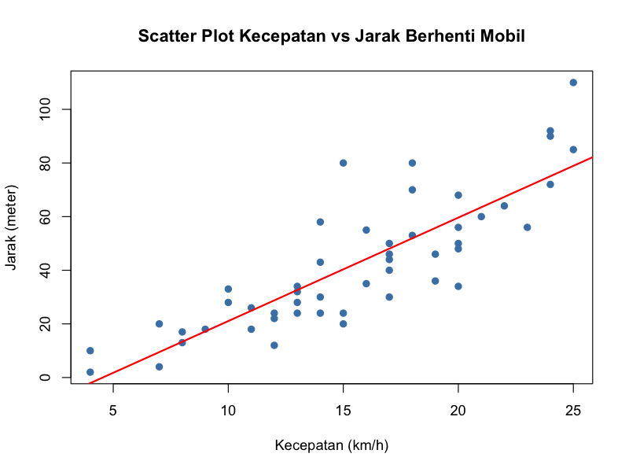
Gambar 1. Scatter plot kecepatan vs jarak berhenti mobil
Untuk mendukung interpretasi, dihitung juga koefisien korelasi dengan cor() dan persamaan regresi dengan lm():

Jawaban Soal 2b – Interpretasi Scatter Plot
1. Arah hubungan positif. Titik-titik data bergerak dari kiri bawah ke kanan atas. Artinya, semakin tinggi kecepatan mobil, semakin jauh jarak yang dibutuhkan mobil untuk berhenti.
2. Kekuatan hubungan kuat. Koefisien korelasi r = 0,8384 (mendekati 1), sehingga hubungan linear antara kecepatan dan jarak berhenti tergolong kuat. Sekitar r² ≈ 70,3% variasi jarak berhenti dapat dijelaskan oleh kecepatan mobil.
3. Bentuk hubungan cenderung linear. Titik-titik menyebar di sekitar garis regresi Jarak = −17,53 + 3,86 × Kecepatan. Artinya, setiap kenaikan kecepatan 1 km/h, jarak berhenti bertambah rata-rata sekitar 3,86 meter. (Intersep negatif tidak bermakna secara fisik, karena data tidak mencakup kecepatan mendekati 0.)
4. Sebaran makin lebar pada kecepatan tinggi. Pada kecepatan rendah (4–12 km/h) titik-titik berkumpul rapat, sedangkan pada kecepatan tinggi (18–25 km/h) jarak berhenti lebih bervariasi (misalnya pada kecepatan 20 km/h jaraknya berkisar 34–68 meter). Hal ini menunjukkan bahwa makin cepat mobil, makin sulit memprediksi jarak berhentinya secara tepat.
5. Terdapat beberapa titik yang menyimpang (outlier). Contohnya data kecepatan 15 km/h dengan jarak 80 m dan kecepatan 25 km/h dengan jarak 110 m yang letaknya jauh di atas garis regresi. Penyimpangan ini dapat dipengaruhi faktor lain seperti kondisi rem, ban, jalan, atau reaksi pengemudi.
Kesimpulan: kecepatan mobil berpengaruh positif dan kuat terhadap jarak berhenti, sehingga mengemudi dengan kecepatan tinggi memerlukan jarak aman yang lebih panjang.
Jawaban Soal 2c – Histogram Kecepatan
Histogram dibuat dengan fungsi hist(). R secara otomatis membagi data menjadi 5 kelas dengan lebar interval 5 km/h. Objek hasil hist() disimpan di variabel h untuk menampilkan tabel frekuensi tiap kelas, dan summary() digunakan untuk ringkasan statistik kecepatan.
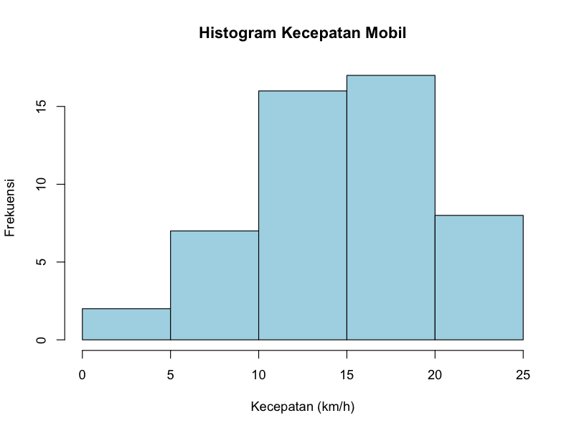
Gambar 2. Histogram kecepatan mobil
Kelas Frekuensi
1 (0, 5] 2
2 (5, 10] 7
3 (10, 15] 16
4 (15, 20] 17
5 (20, 25] 8
Min. 1st Qu. Median Mean 3rd Qu. Max.
4.00 12.00 15.50 15.50 19.75 25.00
Median kecepatan : 15.5

Jawaban Soal 2d – Interpretasi Histogram
1. Pusat data. Frekuensi tertinggi berada pada kelas (15, 20] km/h dengan 17 mobil, diikuti kelas (10, 15] km/h dengan 16 mobil. Jadi sebagian besar mobil (33 dari 50 mobil atau 66%) melaju dengan kecepatan antara 10 sampai 20 km/h. Hal ini sesuai dengan nilai rata-rata dan median yang sama-sama 15,5 km/h.
2. Bentuk distribusi. Histogram berbentuk unimodal (satu puncak) dan relatif simetris, karena nilai rata-rata = median = 15,5 km/h. Ekor kiri sedikit lebih panjang (kelas (0, 5] hanya 2 mobil dan kelas (5, 10] 7 mobil), sehingga distribusi sedikit condong ke kiri, tetapi secara umum mendekati distribusi normal.
3. Penyebaran data. Kecepatan mobil berkisar dari 4 km/h (minimum) hingga 25 km/h (maksimum) dengan jangkauan 21 km/h. Kuartil pertama 12 km/h dan kuartil ketiga 19,75 km/h, artinya 50% mobil di tengah memiliki kecepatan antara 12 dan 19,75 km/h.
4. Kecepatan ekstrem jarang terjadi. Hanya 2 mobil (4%) yang melaju ≤ 5 km/h dan 8 mobil (16%) yang melaju di atas 20 km/h.
Jawaban Soal 3 – Koefisien Keragaman
Koefisien keragaman (KK) atau coefficient of variation digunakan untuk membandingkan keragaman relatif dua kelompok data yang memiliki rata-rata berbeda. Rumusnya:
KK = (s / x̄) × 100%
Keterangan: s = standar deviasi, x̄ = rata-rata.
KK Matematika = (10 / 75) × 100% = 13,33%
KK Bahasa Inggris = (8 / 70) × 100% = 11,43%
Perhitungan di R:
KK Matematika : 13.33 %

KK Bahasa Inggris : 11.43 %

Interpretasi: KK nilai ujian Matematika (13,33%) lebih besar daripada KK nilai ujian Bahasa Inggris (11,43%). Artinya, nilai ujian Matematika di kelas Thomas lebih beragam (kurang homogen), sedangkan nilai ujian Bahasa Inggris relatif lebih seragam (homogen).
Sebagai tambahan, posisi relatif nilai Thomas dapat dibandingkan dengan nilai baku z = (x − x̄)/s. Untuk Matematika z = (80 − 75)/10 = 0,5 dan untuk Bahasa Inggris z = (75 − 70)/8 = 0,625. Karena z Bahasa Inggris lebih besar, prestasi Thomas secara relatif lebih baik pada ujian Bahasa Inggris dibandingkan Matematika, walaupun nilai mentahnya lebih kecil.
Z Matematika : 0.5
Z Bahasa Inggris : 0.625

- Bukti Vidio dengan Link Youtube
Link video: https://drive.google.com/file/d/1jyp0U0kUbLwu1C5Q3sh1hiwr13_F8u9C/view?usp=sharing

- Tangkapan Layar (Screenshot) Swafoto Bersama Layar Program
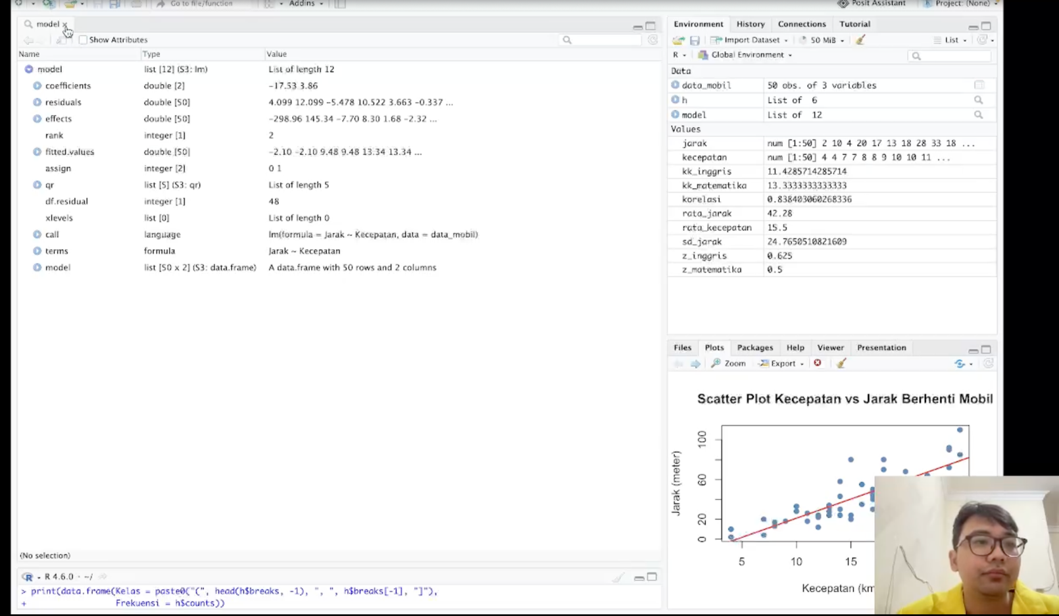
DAFTAR PUSTAKA
R Core Team. (2026). R: A language and environment for statistical computing (Version 4.6.0) [Computer software]. R Foundation for Statistical Computing. https://www.R-project.org/
Ratnaningsih, D. J., & Hakim, R. B. F. (2021). Analisis dan visualisasi data (BMP MSIM4310/STSI4204). Universitas Terbuka.
Walpole, R. E., Myers, R. H., Myers, S. L., & Ye, K. (2012). Probability and statistics for engineers and scientists (9th ed.). Pearson.

